Manfaat Lengkap Samsung Knox, Hadirkan Keamanan Perangkat
yang Semakin Canggih

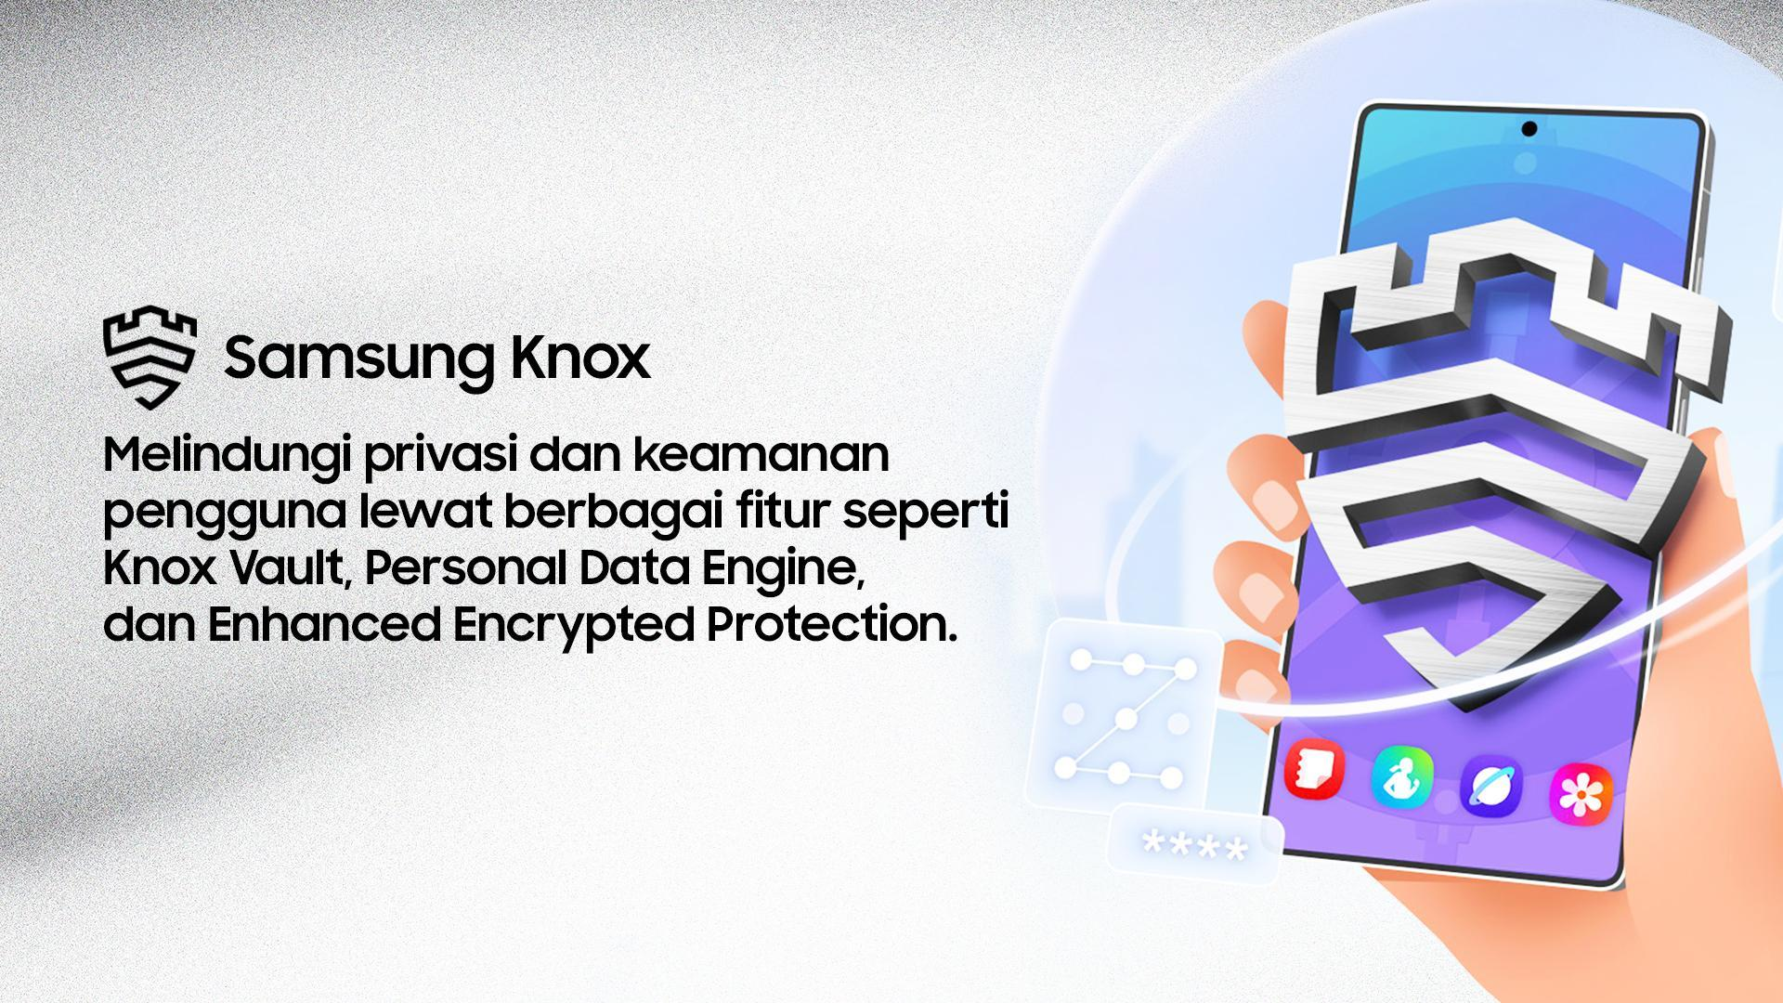
Samsung Knox memastikan setiap pengguna dapat menikmati teknologi dengan aman dan privasi yang tetap terjaga, baik individu maupun di tingkat perusahaan

Jakarta, 15 Agustus 2025 – Privasi dan keamanan di smartphone telah menjadi kebutuhan mutlak, terutama di era AI yang semakin canggih dan personal. Saat perangkat mampu mengenali kebiasaan hingga preferensi penggunanya, perlindungan terhadap data pribadi harus menjadi prioritas utama. Samsung menjawab tantangan ini dengan Samsung Knox, sistem keamanan yang dirancang untuk mencegah kebocoran data sekaligus memastikan privasi pengguna selalu terlindungi.

Mengikuti perkembangan AI yang semakin canggih, Samsung terus mengembangkan Knox agar mampu memberikan perlindungan yang relevan. Sampai saat ini, Samsung telah memiliki berbagai fitur terdepan dalam menjaga privasi dan keamanan seperti Knox Vault, Personal Data Engine, hingga Knox Enhanced Encrypted Protection. Seluruh inovasi ini dirancang untuk memberikan kendali penuh atas data kepada pengguna.

“Samsung Knox adalah bukti nyata komitmen kami sebagai pemimpin di industri teknologi. Di era AI, tantangan keamanan data dan privasi berkembang semakin cepat, sehingga kami terus menghadirkan pembaruan dan inovasi pada Samsung Knox sebagai sistem perlindungan berlapis yang melindungi perangkat dan ekosistem pengguna, dari chip hingga cloud. Kami ingin setiap pengguna dapat menjelajahi era AI dengan aman, leluasa, dan penuh kepercayaan. Perlindungan menjadi fondasi utama di masa depan berbasis AI,” ujar Banu Afwan Pribadi, Product Integration Group Head, Samsung R&D Institute Indonesia.

Simak bagaimana Samsung terus mengembangkan inovasi dalam privasi dan keamanan penggunanya lewat Knox:

Komitmen Samsung untuk terus menjaga privasi dan keamanan pengguna
Bagi Samsung, privasi dan keamanan bukan sekadar pelengkap, melainkan prinsip yang menjadi dasar setiap inovasi. Sejak hadir pada 2013, Knox terus dikembangkan untuk menjamin keamanan data penggunanya. Berawal dari perlindungan perangkat pribadi, Knox kemudian berevolusi menjadi Knox Suite melalui solusi Enterprise Mobility Management (EMM) yang dirancang untuk kebutuhan bisnis dalam mengelola perangkat dan keamanan data secara terintegrasi.

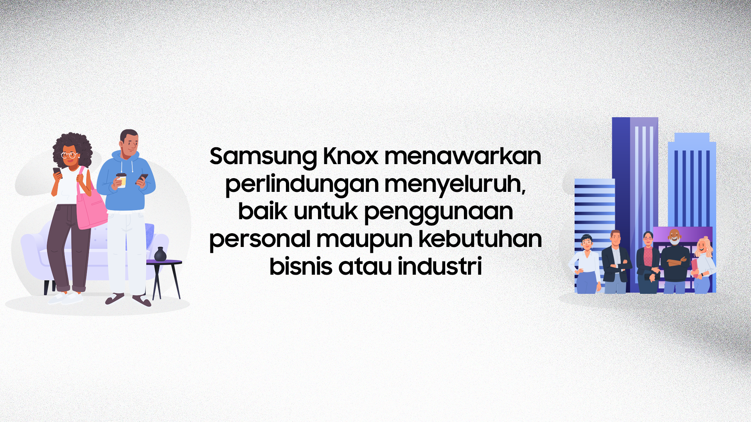

Samsung juga menghadirkan fitur-fitur keamanan baru seperti Knox Vault, yang mengisolasi data sensitif seperti PIN, sidik jari, dan informasi biometrik, serta Knox Matrix, sistem yang memanfaatkan teknologi blockchain untuk menciptakan ekosistem perangkat terhubung yang aman. Integrasi fitur-fitur ini dengan Galaxy AI membuat perlindungan ini semakin cerdas dan adaptif terhadap ancaman yang terus berkembang.

Berbagai fitur Knox untuk melindungi data pribadi maupun perusahaan
Knox memberikan perlindungan menyeluruh, mulai dari perangkat fisik hingga data yang tersimpan di dalamnya. Pengguna bisa memanfaatkan Knox Vault untuk mengenkripsi dan mengisolasi informasi sensitif, seperti kata sandi, PIN, biometrik, serta informasi keuangan. Ada juga Personal Data Engine (PDE) yang memproses kebiasaan pengguna langsung di perangkat (on-device) tanpa mengirimkan data ke pihak luar atau ke cloud, serta Knox Enhanced Encrypted Protection (KEEP) yang bekerja bersama Secure Folder untuk memberi lapisan keamanan tambahan pada dokumen penting yang hanya dapat diakses pemiliknya.

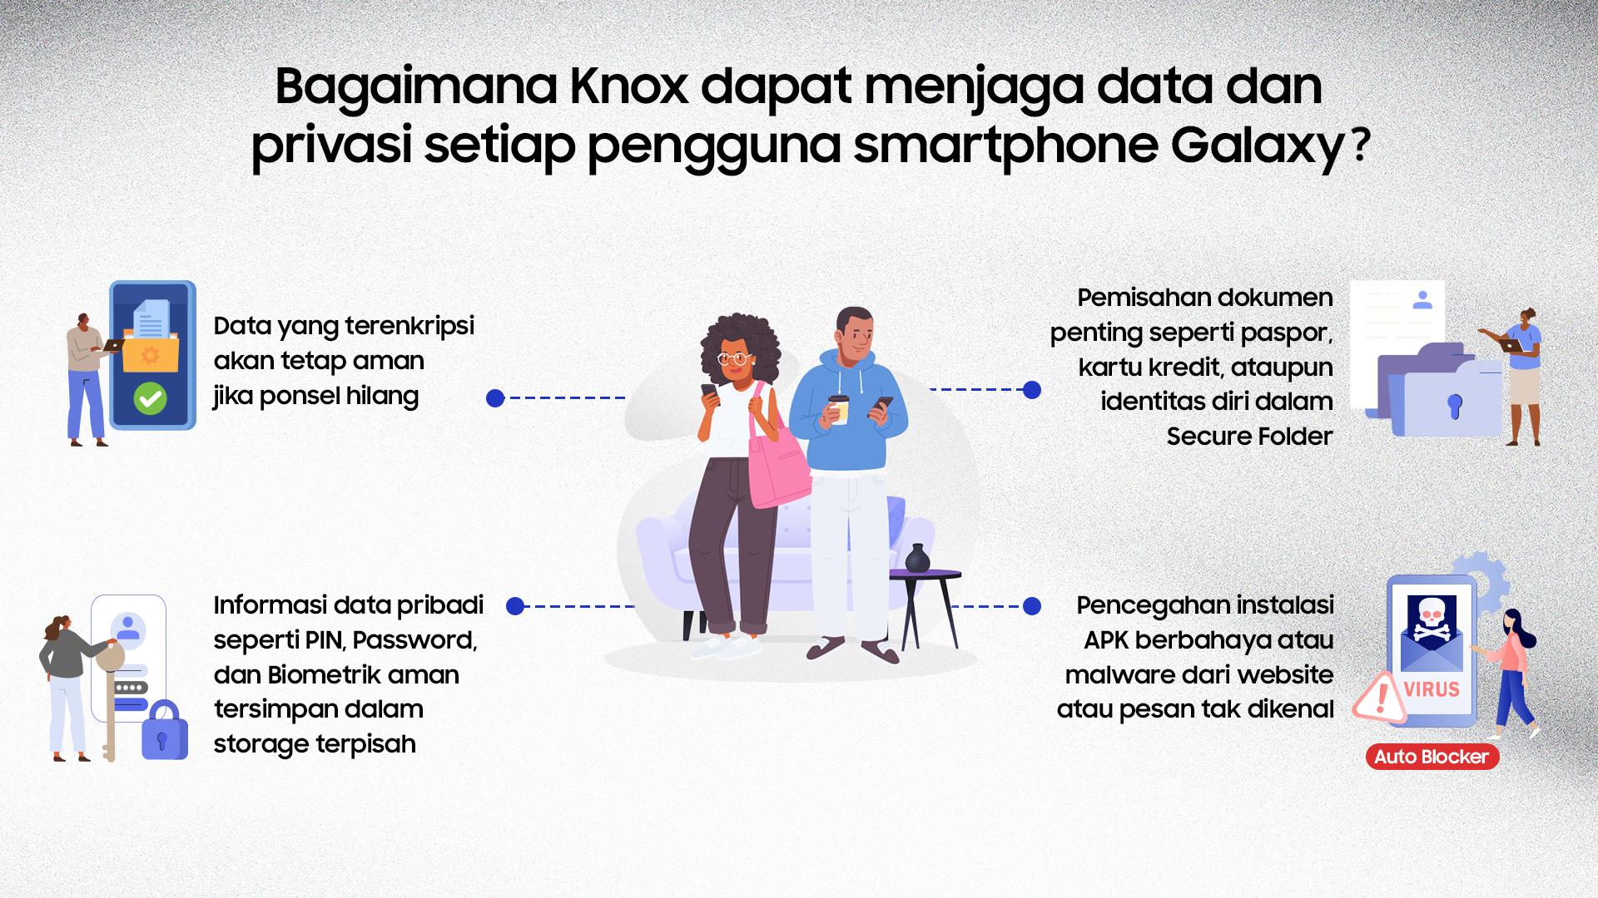

Seperti apa aktivitas personal sehari-hari yang dilindungi Samsung Knox? Bayangkan di setiap pagi, kamu membuka ponsel untuk mengecek jadwal dan masuk ke aplikasi mobile banking kamu. Dengan Samsung Pass yang memanfaatkan sidik jari / biometrik yang tersimpan di dalam Knox Vault, semua berjalan cepat, cukup tempelkan sidik jari, tanpa ribet mengetik kata sandi. Siang harinya, kamu menerima file kerja penting di smartphone Galaxy. Untuk memastikan file tersebut aman, simpan di Secure Folder, sehingga hanya kamu yang bisa mengaksesnya. Di sore hari, sambil menunggu teman di kafe, kamu manfaatkan Wi-Fi gratis di kafe tersebut. Secure Wi-Fi langsung aktif, mengenkripsi koneksi supaya data tetap terlindungi. Dan ketika berbincang di grup komunitas, ada anggota yang tidak kamu kenal mengirimkan file asing. Saat kamu mendownloadnya, Auto Blocker memberi peringatan bahwa file tersebut adalah aplikasi tersebut tidak aman, menangkal instalasinya dan menyelamatkan ponsel dari ancaman. Seharian penuh, Knox bekerja tanpa mengganggu, memastikan privasi dan keamanan selalu terjaga.

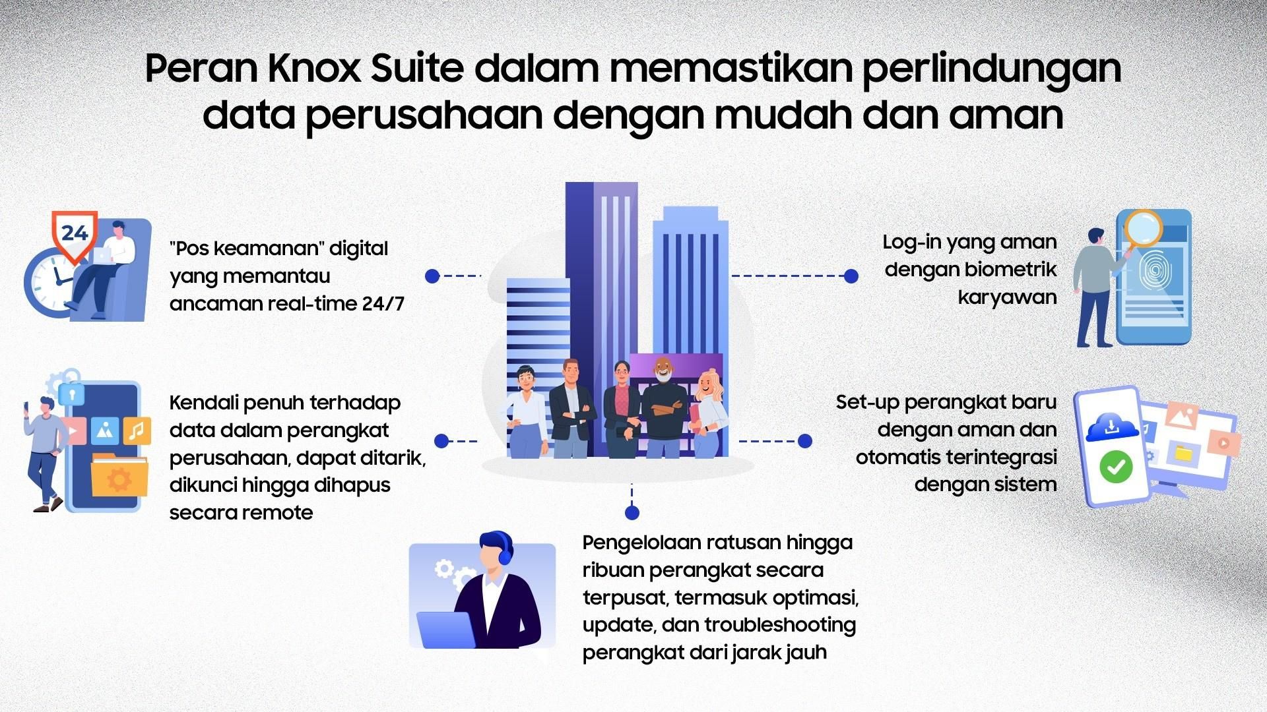

Untuk kebutuhan bisnis, Knox Suite hadir sebagai solusi keamanan terintegrasi yang dirancang untuk mengelola dan melindungi banyak perangkat dalam satu sistem. Digunakan di sektor-sektor kritikal seperti perbankan dan layanan keuangan, Knox Suite mampu melindungi data sensitif, memantau perangkat secara real-time 24/7, dan melakukan troubleshooting jarak jauh saat terdeteksi aktivitas mencurigakan.

Pada tataran perusahaan atau bisnis vertikal, Knox Suite memastikan perangkat perusahaan selalu siap kerja dengan perlindungan maksimal. Knox Suite berperan sebagai pelindung berbagai lapisan dari hardware seperti chip di dalam perangkat, sampai software dan aplikasi. Seluruh perangkat yang beroperasi dengan Knox Suite terenkripsi dan dapat dikendalikan secara terpusat oleh pihak perusahaan. Ratusan hingga ribuan perangkat dapat dipantau, diupdate, dan dikontrol oleh IT perusahaan secara terpadu dengan mudah. Seamless Integration dengan Knox Mobile Enrollment memudahkan distribusi aplikasi, pembaruan, dan pengaturan ke seluruh perangkat tanpa mengganggu produktivitas. Lanjut lagi, Knox Suite juga dapat memisahkan data pribadi pengguna perangkat dan juga data yang dimiliki perusahaan. Ini akan mencegah terjadinya kebocoran data antara pribadi dan perusahaan. Dan melalui Security Center, “pos keamanan” data dan perangkat, data penting perusahaan terjaga dari berbagai ancaman dan dipantau real time sepanjang waktu. Semua ini bekerja selaras untuk menciptakan ekosistem kerja yang aman, efisien, dan terpusat.

Knox yang terus berkembang bersamaan dengan AI yang semakin canggih
Untuk memastikan pengalaman AI berjalan aman dan lancar, Samsung terus menyempurnakan Knox agar mampu melindungi data di setiap situasi. Integrasi keduanya membuat sistem keamanan dapat beradaptasi terhadap pola penggunaan dan potensi ancaman secara real-time tanpa mengorbankan pengalaman pengguna.

Samsung menyediakan tiga opsi pemrosesan data, yaitu on device, on cloud, dan hybrid, yang bisa dipilih sesuai kebutuhan guna menghasilkan kinerja AI yang optimal. Pendekatan ini memberi kontrol penuh kepada pengguna atas cara datanya dikelola serta memastikan setiap metode memiliki perlindungan berlapis untuk mencegah akses yang tidak sah. Misalnya, pengguna bisa memilih pemrosesan on device untuk fitur terjemahan instan saat bepergian, atau on cloud untuk analisis data berskala besar, sambil tetap yakin bahwa privasi tetap terjaga.

Untuk informasi lebih lanjut, kunjungi www.samsung.com/id.

-o0o-
Tentang Samsung Electronics Co., Ltd.
Samsung menginspirasi dunia dan membentuk masa depan dengan ide dan teknologi transformatif. Perusahaan ini mendefinisikan ulang dunia TV, smartphone, wearables, tablet, peralatan rumah tangga, sistem jaringan dan memori, sistem LSI, foundry dan solusi LED, serta menghadirkan pengalaman terhubung yang mulus melalui ekosistem SmartThings dan kolaborasi terbuka dengan para mitra. Untuk berita terkini, silakan kunjungi Samsung Newsroom di news.samsung.com.

Untuk keterangan lebih lanjut:
Shinta Wardiastuti  Head of Public Relations  Samsung Electronics Indonesia  Email: shinta.wi@samsung.com | Galuh Maharani  Manager  Carl Byoir  Email: galuh.maharani@carlbyoir.com

